به نام خدا

پیش گزارش آزمایش اول اسمبلی

آزمایشگاه زبان اسمبلی

استاد: قاسمی

سید سعید شفیعی

دی 1400

بخش اول: توضیحات مختصر 3 دستور ذکر شده

* LDR

این دستور محتوای خانه ای از حافظه که یک رجیستر به آن اشاره می کند را می خواند و در رجیستر مقصد قرار می دهد.

LDR R0, [R1]

* STR

عکس دستور LDR است و محتوای یک رجیستر را در یک خانه از حافظه می نویسد.

STR R0, [R1]

* MOV

محتوای یک رجیستر را درون رجیستری دیگر کپی می کند. مقصد می تواند به صورت Constant یا رجیستر باشد.

MOV R0, OP2

بخش دوم: ایده برای تابع تاخیر

این تابع توسط یک حلقه پیاده سازی می شود، با مقایسه دو مقدار ، یکی مقدار اولیه و دیگری مقدار نهایی می توان تاخیر را اجرایی کرد و با تغییر مد نظر در مقدار اولیه آن را به مقدار نهایی نزدیک کرد. پس از مقایسه این دو مقدار، استفاده از دستورات درست برای Branch ضروری است.

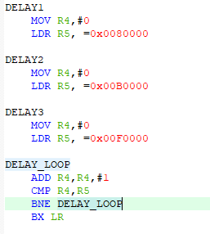

پرسش 1:

روال کلی کار به این صورت است که پردازنده مورد نظر را انتخاب می کنیم، در تنظیمات اولیه دو تیک برای بخش های Core و Startup را فعال می کنیم. کد را پیاده سازی کرده و آن را Build می کنیم. در بخش تنظیمات شبیه سازی تیک گرفت فایل hex را فعال می کنیم و با استفاده از این فایل در میکرو خروجی مد نظر را میگیریم.

پرسش دوم :

Interrupt Vector برای مشخص کردن نوع وقفه هایی است که برای دستگاه ما می آید و دستگاه توسط آن Config می شود.